**Информация к проекту решения по заявлению:**

**1.15. Якушкин Х. А.**

**Земельный участок:**

кадастровый номер **54:35:032285:10**;

местоположение:обл. Новосибирская, г. Новосибирск, Заельцовский район, ул. Черняховского, дом 38;

площадь 584 кв.м.;(планшет 892, 909).

**Зонирование:** Зона застройки индивидуальными жилыми домами (Ж-6)

**Заявленные требования:** *в части уменьшения минимального отступа от границ земельного участка с 3 м до 0 м со стороны ул. Черняховского*

**Обоснование согласно заявлению:** *в связи с тем, что инженерно-геологические характеристики земельного участка являются неблагоприятными для застройки*

**Планируется: реконструкция индивидуального жилого дома**

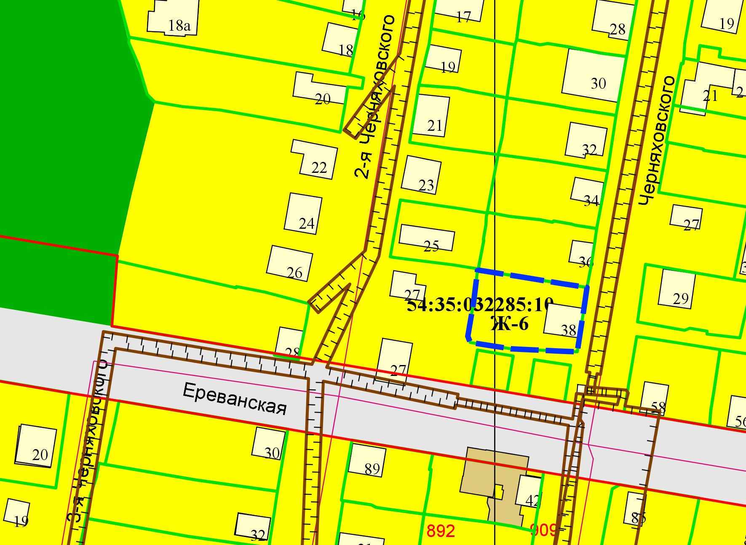

**0 м**

Приложения к заявлению: